Sajtóközlemény

Országos skill labor hálózat – befejeződött a projekt

2023. 05. 22

A Skill laborok fejlesztése projekt keretében országos skill laborhálózat épült ki az Országos Kórházi Főigazgatóság, a Debreceni Egyetem, a Pécsi Tudományegyetem és a Szegedi Tudományegyetem együttműködésével és 16 megyei oktatókórház bevonásával. Lehetővé vált diagnosztikus, terápiás és életmentő beavatkozások szimulációs környezetben történő gyakorlati oktatása, egységes képzési program és oktatói hálózat megteremtése. A fejlesztés a Széchenyi 2020 program keretében valósult meg az Európai Regionális Fejlesztési Alap 13,583 milliárd forint összértékű támogatásával.

Ma már csaknem minden, a betegellátáshoz szükséges beavatkozás modellezhető és elsajátítható szimulációs környezetben. Ennek is köszönhető, hogy a szimuláció egyre nagyobb szerepet kap az oktatásban, az új technológiák bevezetésénél az egészségügyben és a betegbiztonságban.

A Széchenyi 2020 program keretében indult EFOP-4.2.2-16-2017-00001 Skill laborok fejlesztése projekt fókusza skill – szimulációs – laborok infrastrukturális és klinikai-technikai jártasságot elősegítő eszközparkok kialakítása. Célja továbbá egységes oktatási program bevezetése a hazai egyetemi orvos- és szakdolgozó képzésben a skill képzés gyakorlatának általánossá tétele érdekében.

A projekt fő kedvezményezettje, az Országos Kórházi Főigazgatóság konzorciumi partnerségben a Debreceni Egyetemmel, a Pécsi Tudományegyetemmel és a Szegedi Tudományegyetemmel – Európában elsőként – országos skill labor hálózatot hozott létre. Az egyetemi skill központok mellett a hálózat része 16 megyei oktatókórházi skill labor is (pontos helyszínek a közlemény végén, a térképen).

A projekt keretében a kórházakba 254 féle készségfejlesztő és szimulációs eszköz került, kórházanként átlagosan 1.020 db eszköz, a vérnyomásmérőtől a betegszimulátor babákig. A fejlesztésnek köszönhetően skill oktatási környezetben élethű helyzetek szimulációjával sajátíthatók el az ápolói, általános orvosi és szakorvosi gyakorlat fontos műfogásai, mint az újraélesztés, az érkanülálás vagy a szülészeti ultrahangvizsgálat, sőt, a legkorszerűbb laparoszkópos technikában is rutin szerezhető a szimulációs fantomokon.

A skill labor hálózat egységes képzési programot vezetett be, amely négy fő részből állt össze: a képzők képzése során az egyetemi oktatók és oktatókórházi skill labor felelősök képzése történt; a mintakurzusok lényege az volt, hogy instruktorokat készítsen fel skill képzések oktatására; szimulációs skill képzések zajlottak a projekt megvalósításának ideje alatt. A fejlesztés eredményeként összesen több mint 90 ezer képzést tartottak az egyetemek és a kórházak a projekt szakemberei által készített, egységes tananyagot alkalmazva. A gyakorlati képzést öt oktatófilm segíti. A képzési program részeként, az oktatást játékos elemekkel ötvözve skill applikáció is készült. A MedSkillPlusz alkalmazás összesen 15 készséget (szcenárió) tartalmaz, benne 92 minigame részben 2D-s, részben 3D-s technikával. Az applikáció a Google Play (Android) és Apple Store (IOS) applikáció áruházakban érhető el, ingyenesen.

A skill laborok kialakításának szükségességét és jelentőségét napjaink egészségügyi kihívása, a COVID-19 járvány megjelenése még inkább megerősítette. A skill labor hálózat minden tagja részt vett a merőben új egészségügyi feladatok megoldásában. Az egészségügyi személyzet valósághű körülmények között gyakorolhatta be egy fertőzött beteg védőfelszerelésben történő emelt szintű újraélesztését és az ez esetben teljesen sajátságos csapatmunka megfelelő működését.

A projekt 2017. szeptemberi indulásakor az Európai Regionális Fejlesztési Alap által biztosított támogatási keretösszeg bruttó 8 milliárd forint volt. Ez a keret projekthosszabbítással bruttó 13,259 milliárd forintra emelkedett. A Skill laborok fejlesztése projekt megvalósítási szakasza 2023. március végén lezárult.
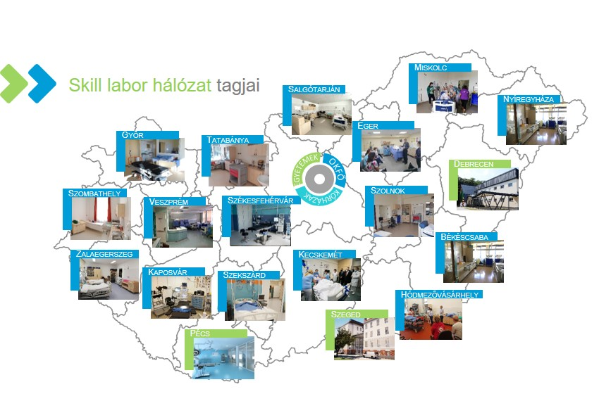

Bővebb információ az Országos Kórházi Főigazgatóság honlapján, a projekt aloldalán található.

További információ kérhető:

Bálintné Réffy Edit
Skill laborok fejlesztése projekt
telefonszám: +36 30 315 4284
email: reffy.edit@okfo.gov.hu

